**C++primer 复习笔记**

这是一个复习笔记了，c++primer上学期看过一遍的，这不离找工作越来越近了么，赶紧来复习一遍，顺便把重点或者说是自己理解不到位的地方总结一下写下来，不一定系统，只是查漏补缺。如果写完的话后面可以打印出来看一看。闲话就少说，赶紧开始。

1. 变量和基本类型。

2.1.基本内置类型。

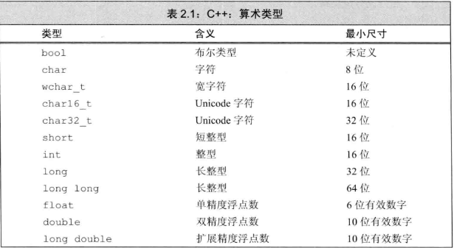C++定义了一套算术类型和空类型。算术类型主要是整型（包括bool型）和浮点型。

关于类型转换：类型转换是有一套优先级的，类型所能表示的值得范围决定了转换的过程，不可能无中生有。比如把3.14复制给int型的数据